Evaluación de contenidos (opción 2)
Prueba de evaluación |  | Fecha
Nombre y apellidos
Curso |  | Grupo

- Indica qué agentes geológicos tendrán una mayor importancia en la formación de los relieves de una zona donde se producen abundantes precipitaciones a lo largo de todo el año, y que tiene una temperatura media de unos 20 ºC.
- ¿Cuál es el motor de los procesos geológicos externos? ¿Por qué las principales cuencas sedimentarias se encuentran en los fondos marinos?
- En esta imagen podemos observar una roca con grietas formadas por la acción de los agentes geológicos externos. ¿Con cuál de los siguientes procesos geológicos externos están relacionadas estas grietas: meteorización, erosión, transporte o sedimentación? Justifica tu respuesta.
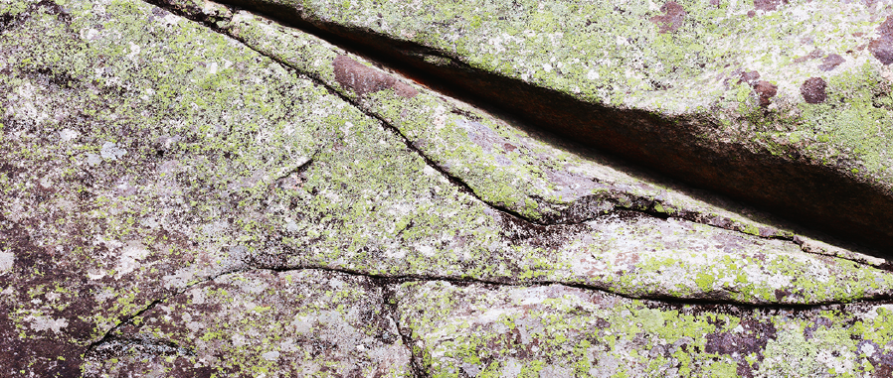
- Indica qué tipo de agente geológico ha actuado fundamentalmente para formar el relieve que observas en esta imagen y cuáles son sus características.
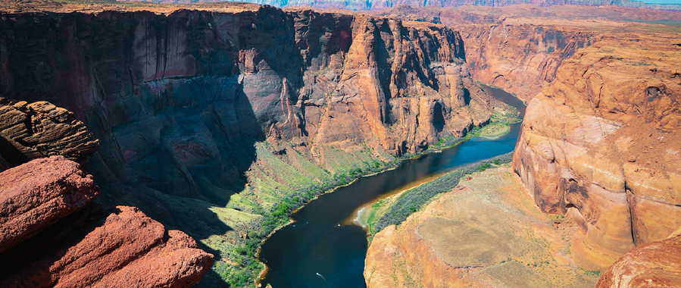
- Completa el siguiente texto utilizando los términos convenientes de la lista que tienes a continuación: formaciones, disolución, surgencias, estalactitas, torcal, subterráneas, kársticos, disminución, recargar, acuíferos.
La sobreexplotación de los _________ tiene efectos muy importantes, no solo sobre las aguas _______________ propiamente dichas, sino también sobre las aguas superficiales. Si extraemos agua de ellos a un ritmo mayor del que se pueden ___________, su nivel disminuye. Esto podría provocar que se sequen _____________, fuentes naturales que podemos encontrar en los paisajes _____________. También podría afectar a los procesos que dan lugar al resto de ______________ típicas de este tipo de paisaje, llamado también ______________. Al discurrir menos agua, se produciría una _____________ en el ritmo de _______________ de la roca, haciendo más lento aún el proceso de formación de estructuras como las _______________.
- Vincula las siguientes estructuras o formas de modelado, relacionadas con la dinámica marina, con la acción geológica que predomina fundamentalmente en su formación (erosión o depósito).
- Acantilados
- Playas
- Estuarios
- Tómbolos
- Marismas
- Arcos
- Dunas
- ¿Por qué el viento es el factor erosivo fundamental en las zonas desérticas? Define los tipos de desierto que hemos estudiado.
- Las rocas aborregadas son producto de la acción geológica de los glaciares. Son rocas redondeadas y de aspecto suave, pulidas por la acción del glaciar. ¿A qué se debe este hecho?
- Si tuvieses que identificar cuál o cuáles son los agentes geológicos fundamentales que han intervenido en la formación de los relieves que encuentras en la zona donde vives, ¿cuál sería tu respuesta? Ofrece una explicación razonada a la misma.
- La siguiente imagen corresponde a la mina de Riotinto, en Huelva. ¿Cuáles son los elementos fundamentales que predominan en este paisaje? ¿Cómo clasificarías este paisaje según su componente predominante o según su funcionalidad?
